**Белоклоков**

**Шаблон № 8, *σ =* 0.25**



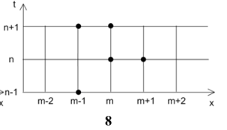

**(1т) Монотонная схема с минимальной аппроксимационной вязкостью**

$A1: α_{-1}^{-1}=\frac{σ}{1-σ}, α_{1}^{0}=$ 0

**(2т) Схема 2-го наиболее близкая к области монотонности:**

$$a={\left(\left.\frac{2+σ}{σ\left(1-σ\right)}\right)\right.}^{2}/2$$

$$B1: α_{-1}^{-1}=\frac{1+aσ}{(1-σ)(a+2)}, α_{1}^{0}-из (2т)$$

**Две схемы по разные стороны B1:**

$$B2: α_{-1}^{-1}=\frac{σ(1+σ)}{(2-σ)(1-σ)}, α_{1}^{0}=\frac{σ(2σ-1)}{2-σ}$$

$$B4: α_{-1}^{-1}=\frac{1}{2(1-σ)}, α_{1}^{0}=0$$

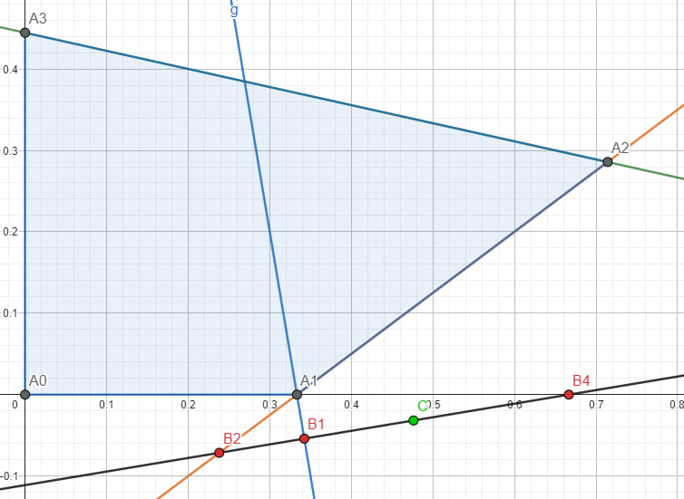**(3т) Схема 3-го порядка:**

$$C: α_{-1}^{-1}=\frac{1+σ}{2(1-σ)(2-σ)}, α_{1}^{0}=\frac{σ(2σ-1)}{4-σ^{2}}$$

**Численные расчеты.**

**100 шагов по времени, $h=0.01$, $σ=0.25$**

